河南省2020年上学期确山县第二高级中学高一化学第一次月考试题
考试时间90分钟，满分100分

一、选择题（本题包括20小题，每小题3分，共60分。每小题只有一个选项符合题意）
1、对于易燃、易爆、有毒的化学物质，往往会在其包装上贴上危险警告标签。下面所列的物质中，标签贴错了的是( )
 | A | B | C | D
物质的化学式 | 浓H₂SO₄ | 汽油 | 乙醇 | KNO₃
危险警告标签 | 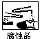 | 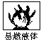 | 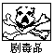 | 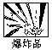

2、下列盛放试剂和处理事故方法正确的是( )
A．浓硝酸存放在带橡皮塞的棕色玻璃瓶中 B．浓硫酸不挥发，所以不密封保存
C．浓盐酸保存在无色密封的玻璃细口瓶中 D．皮肤上溅有少量浓硫酸，应立即用水冲洗
3、以下有关过滤操作中，不正确的是( )
A．漏斗下端管口紧靠烧杯内壁 B．倒入漏斗的过滤液的液面高于滤纸边缘
C．滤纸紧贴漏斗内壁并用少量水湿润 D．沿着玻璃棒慢慢向漏斗中倾倒过滤液
4、2012年2月28日上午9时20分左右，位于河北石家庄赵县生物产业园的河北克尔化工有限公司一号车间发生爆炸，该事故共造成25人死亡，4人失踪，46人受伤。进行化学实验时必须要有安全意识，下列做法错误的是( )
A．被玻璃割伤手后，先取出伤口里的玻璃片，再用稀过氧化氢溶液擦洗，然后敷药包扎
B．加热试管时不小心发生烫伤，第一时间用冷水冲洗，再涂食盐(始终保持湿润)消毒降温
C．温度计摔坏导致水银散落到地面上，应立即用水冲洗水银
D．滴瓶中的滴管用后不用清洗，直接放到滴瓶中
5、某实验小组只领取下列仪器或用品：铁架台、铁圈、三角架、石棉网、烧杯、分液漏斗、酒精灯、玻璃棒、量筒、蒸发皿、圆底烧瓶、火柴。只应用上述仪器或用品，不能进行的实验是( )
A．蒸发 B．萃取 C．过滤 D．蒸馏
6、下列液体分别与碘水混合，充分震荡，静置后上层液体为紫色、下层液体几乎为无色的是( )
A．四氯化碳 B．酒精 C．苯 D．氯水
7.为了除去粗盐中的 Ca²⁺、Mg²⁺、SO₄^{2—}及泥砂，可将粗盐溶于水，然后进行下列五项操作: ①过滤；②加过量的NaOH溶液；③加适量盐酸； ④加过量Na₂CO₃溶液；⑤加过量BaCl₂
溶液，其中正确的操作顺序是( )
A．①④②⑤③ B．④①②⑤③ C．②⑤④①③ D．⑤②④③①
8.下列离子检验的方法正确的是( )
硝酸银溶液
A．某溶液 产生白色沉淀，说明原溶液中有C1—
氯化钡溶液
B．某溶液 产生白色沉淀，说明原溶液中有SO₄^{2—}
氢氧化钠溶液
C．某溶液 产生蓝色沉淀，说明原溶液中有Cu²⁺
稀硫酸
D．某溶液 生成无色气体，说明原溶液中有CO₃^{2—}
9.下列对于离子反应的表述正确的是( )
A．离子反应中一定有沉淀生成
B．反应中有气体生成的反应一定是离子反应
C．复分解离子反应发生的条件之一是有难电离物质生成
D．非电解质二氧化碳与足量烧碱溶液的反应不属于离子反应
10．下列反应的离子方程式书写正确的是( )
A．稀硫酸滴在铜片上：Cu＋2H＋===Cu^{2＋}＋H₂↑
B．稀硫酸与氢氧化钡溶液混合：SO＋Ba^{2＋}===BaSO₄↓
C．稀硝酸滴在大理石上：CaCO₃＋2H＋===Ca^{2＋}＋H₂CO₃
D．氧化铁与稀盐酸混合：Fe₂O₃＋6H＋===2Fe^{3＋}＋3H₂O
11.离子反应、复分解反应、置换反应之间可用集合关系来表示，其中正确的是( )
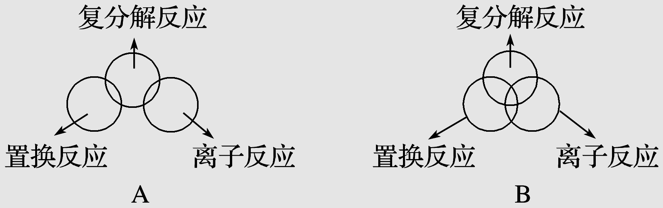
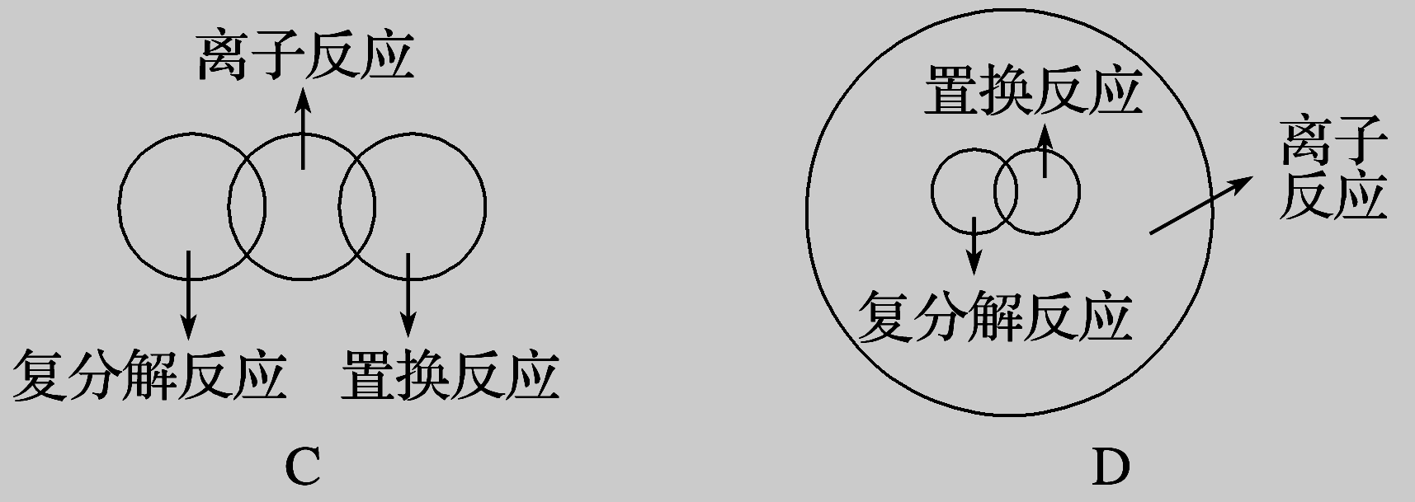

12.在强碱性溶液中不能大量共存的离子组是( )
A．Ba^{2＋}、Na＋、NO、Cl－ B．K＋、Na＋、CO、S^{2－}
C．K＋、Na＋、NO、SO D．NH、Cu^{2＋}、Cl－、NO
13.在强酸性无色透明溶液中，能大量共存的离子组是( )
A．NH、Mg^{2＋}、SO、Cl－ B．K＋、OH－、NO、Fe^{3＋}
C．Al^{3＋}、Cu^{2＋}、SO、Cl－ D．Na＋、Ca^{2＋}、Cl－、CO
14.能正确表示下列化学反应的离子方程式是( )
A．氢氧化钡溶液与硝酸的反应：OH－＋H＋===H₂O
B．澄清的石灰水与稀盐酸反应：Ca(OH)₂＋2H＋===Ca^{2＋}＋2H₂O
C．铁片插入硝酸银溶液中：Fe＋Ag＋===Fe^{2＋}＋Ag
D．碳酸钡溶于稀盐酸中：CO＋2H＋===H₂O＋CO₂↑
15．下列离子方程式书写不正确的是( )
A．铁跟稀硫酸反应：Fe＋2H＋===Fe^{2＋}＋H₂↑
B．铜片插入硝酸银溶液中：Cu＋Ag＋===Cu^{2＋}＋Ag
C．铁与氯化铜溶液反应：Fe＋Cu^{2＋}===Fe^{2＋}＋Cu
D．碳酸钙跟稀盐酸反应：CaCO₃＋2H＋===Ca^{2＋}＋H₂O＋CO₂↑
16．离子方程式H＋＋OH－===H₂O所表示的反应可以是( )
A．所有酸和碱之间的中和反应 B．碳酸氢钠和氢氧化钠之间的反应
C．所有可溶性酸和可溶性碱的反应 D．硫酸氢钠与氢氧化钠的反应
17．下列反应①和②可以用同一离子方程式表示的是( )
A．①稀盐酸＋碳酸钠溶液；②稀盐酸＋碳酸氢钠溶液
B．①氢氧化钠溶液＋稀盐酸；②氢氧化钡溶液＋稀硫酸
C．①氯化钡溶液＋稀硫酸；②氢氧化钡溶液＋硫酸钠溶液
D．①稀盐酸＋碳酸钙粉末；②稀硫酸＋碳酸钠溶液
18.检验某未知溶液中是否含有SO，下列操作最合理的是
A．加入HNO₃酸化的Ba(NO₃)₂溶液 B．先加HNO₃酸化，再加Ba(NO₃)₂溶液
C．加入盐酸酸化的BaCl₂溶液
D．先用盐酸酸化，若有沉淀，则过滤，滤液中再加BaCl₂溶液
19.有下列仪器：①漏斗；②容量瓶；③蒸馏烧瓶；④天平；⑤分液漏斗；⑥量筒；⑦燃烧匙。其中常用于分离物质的仪器是
A．①③④ B．①②⑥ C．①③⑤ D．③④⑦
20. 向Ba(OH)₂溶液中逐滴加入稀硫酸，请完成下列问题：下列四种情况下，离子方程式与之相同的( )。
A．向NaHSO₄溶液中，逐滴加入Ba(OH)₂溶液至溶液显中性
B．向NaHSO₄溶液中，逐滴加入Ba(OH)₂溶液至SO恰好完全沉淀
C．向NaHSO₄溶液中，逐滴加入Ba(OH)₂溶液至过量
D. 向Ba(OH)₂溶液中，逐滴加入等物质的量的NaHSO₄溶液
简答题:
21.选择下列实验方法分离物质，将分离方法的序号填在横线上
A．萃取分液法 B．结晶法 C．分液法 D．蒸馏法 E．过滤法
⑴__________分离饱和食盐水与沙子的混合物。
⑵__________分离水和汽油的混合物。
⑶__________分离四氯化碳（沸点为76.75℃）和甲苯（沸点为110.6℃）的混合物。
⑷__________从碘的水溶液里提取碘。
22.根据从草木灰中提取钾盐的实验，填写下列空白：
⑴此实验操作顺序如下：①称量样品，②溶解、沉降，③ 、④______、⑤冷却结晶。
(以上的填空题每空1分,后面的每空2分)
⑵ 用托盘天平(指针向上的)称量样品时，若指针偏向右边，则表示( )
A．左盘重，样品轻 B．左盘轻，砝码重
C．右盘重，砝码轻 D．右盘轻，样品重
⑶在进行第③步操作时，有时可能要重复进行，这是因为 。
⑷在进行第④步操作时，要用玻璃棒不断小心地搅动液体，目的是防止 。
⑸在进行第②③④步操作时，要用到的同一种玻璃仪器是 。
⑹所得产物中主要的钾盐有 等。
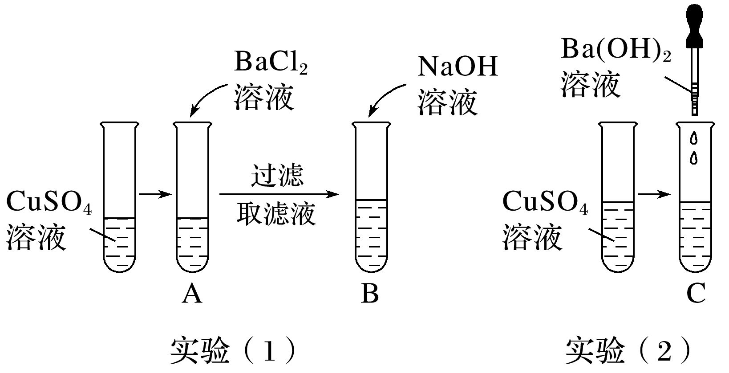
23.根据图示实验，回答问题：

(1)试管A中的现象是_______________________________________________________，
反应的离子方程式是________________________________________________________。
(2)试管B中的现象是_______________________________________________________，
反应的离子方程式是________________________________________________________。
(3)试管C中的现象是_______________________________________________________，
反应的离子方程式是________________________________________________________。
24.某同学称取一定质量的MgCl₂固体配成溶液，在该溶液中加入一定量的盐酸，然后向此混合溶液中逐滴加入NaOH溶液。滴加过程中产生沉淀的质量与加入NaOH溶液的体积的关系如图所示。请回答下列问题：
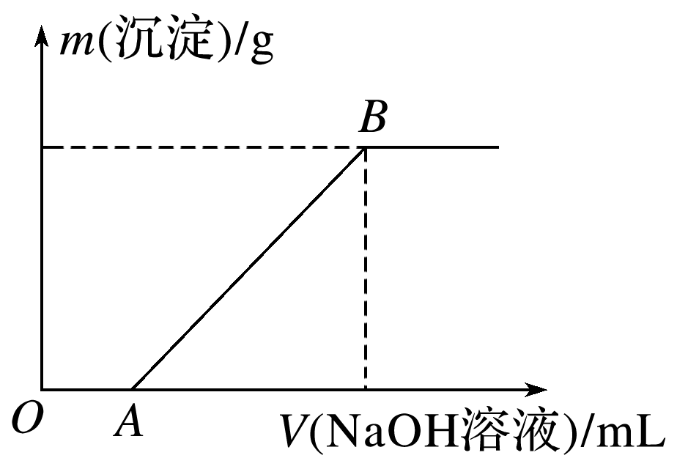
(1)溶解MgCl₂固体所用的玻璃仪器有________(填字母)。
a．容量瓶 b．烧杯 c．量筒 d．玻璃棒
(2)OA段反应的离子方程式为________________________________________________。
(3)AB段反应的离子方程式为________________________________________________。
(4)在B点对应的溶液中滴加AgNO₃溶液，观察到的现象是________________，反应的离子方程式为______________________________________________________________________。

